XX乘车码系统产品说明书

（v1.0.0）

文档修订

|  |  |  |  |
| --- | --- | --- | --- |
| 版本 | 修订人 | 修订说明 | 发布日期 |
|  |  |  |  |
|  |  |  |  |

目录

第一章 引言 3

1 编写目的 3

2 软件需求分析理论 3

3 软件需求分析目标 3

第二章 需求概述 4

1. 项目背景 4

2. 需求分析 4

3. 系统组成 4

3.1 二维码 4

3.2 二维码的应用 4

4. 功能的扩展 5

4.1公交运营管理 5

4.2 CPS 定位调度 5

4.3 公交出行查询 5

4.4 应用展望 5

5. 系统结构 6

6. 网络拓扑结构 6

第三章 系统功能需求 8

1. 手机端后台服务 8

1.1 申请二维码流程 9

1.2 手机端请码流程 10

1.3 卡账户充值流程 11

2. 刷卡设备端后台服务 11

2.1 设备乘车数据上传流程 12

3. 运维端服务 13

3.1系统模块 14

3.2 行程管理模块 15

3.3 线路/设备管理模块 16

3.4 卡类型管理模块 17

3.5 公交卡管理模块 18

第四章 其他非功能性需求 21

1. 安全设施需求 21

2. 安个性需求 21

3. 扩展性需求 21

# 第一章 引言

## 1 编写目的

为明确软件需求、安排项目规划与进度、组织软件开发与测试，撰写本文档。

## 2 软件需求分析理论

软件需求分析（Software Reguirement Analysis）是研究用户需求得到的东西，完全理解用户对软件需求的完整功能，确认用户软件功能需求，建立可确认的、可验证的一个基本依据。

软件需求分析是一个项目的开端，也是项目实施最重要的关键点。据有关的机构分析结果表明，设计的软件产品存在不完整性、不正确性等问题80％以上是需求分析错误所导致的，而且由于需求分析错误造成根本性的功能问题尤为突出。因此，一个项目的成功软件需求分析是关键的一步。

## 3 软件需求分析目标

软件需求分析的主要实现目标：

1) 对实现软件的功能做全面的描述，帮助用户判断实现功能的正确性、一致性和完整性，促使用户在软件设计启动之前周密地、全面地思考软件需求；

2) 了解和描述软件实现所需的全部信息，为软件设计、确认和验证提供一个基准；

3) 为软件管理人员进行软件成本计价和编制软件开发计划书提供依据；

需求分析的具体内容可以归纳为六个方面：软件的功能需求，软件与硬件或其他外部系统接口，软件的非功能性需求，软件的反向需求，软件设计和实现上的限制，阅读支持信息。

需求分析应尽量提供软件实现功能需求的全部信息，使得软件设计人员和软件测试人员不再需要需求方的接触。这就要求软件需求分析内容应正确、完整、一致和可验证。此外，为保证软件设计质量，便于软件功能的休整和验证，软件需求表达无岔意性，具有可追踪性和可修改性。

# 第二章 需求概述

## 1. 项目背景

随着智能手机的普及，越来越多支付手段将可以转移到手机端。现在人们购物，吃饭……等都不用带卡或现金，通过手机扫一扫二维码一切都搞定，极大的方便了广大市民的消费。如今央行官方承认了二维码支付地位，二维码的火热已经一发不可收拾。目前备受关注的就是交通支付领域---二维码公交刷卡机。实现公交系统中的移动支付，乘客可以告别公交卡，用手机完成支付。

该平台为app端提供后台服务支持，提供稳定，安全，高效率的支撑。

## 需求分析

城市建设的高速发展，城市公共交通的压力越来越大。目前乘公交车采用的收费方式：一是普通乘客乘车采用投币方式，其次是以 lC 卡电子收费作为储值卡支付的手段。随着科技的发展手机的普及，我国手机用户群非常庞大，手机用户已不再满足于简单的通话需求，将手机作为多媒体信息终端应用的需求越来越多。

## 系统组成

### 3.1 二维码

二维码是用特定的几何图形按一定规律在二维平面上分布的大大小小不同的黑白的点记录存储信息的新一代条码技术，二维码能够在横向和纵向二维平面组成矩阵表达信息，因此能在很小的面积内表达大量的信息，它可以携带数千个字符的信息，并具有一定的自动纠错能力，通过图形输入设备读取识别二维码图形变化以实现信息自动处理。二维码编码方式现有几十种技术，具有代表性的矩阵式二维码有： PDF417 、 Code one 、 Maxi Code、 DM ( Data Matrix )、 QR ( Quick Response Code )等。到目前为止，中国移动采用了 DM( Maxi Code )和 QR ( Quick Response Code )两种码。 QR 比 DM 码的信息容量要大20%左右，识别速度也快，因此更适合应用在公交乘车收费系统中。

### 3.2 二维码的应用

将移动支付与乙维码技术结合的应用，用户只需在手机匕浏览 WAP 站点或者以短信等方式选择公交乘车计次支付等套餐，并通过手机确认支付付款订购成功后，系统将生成二维码．并以二维码方式直接发送到乘客的手机上。在有效期限内．用户只要将手机中的二维码调出，凭借它在公交车上车的二维码读取设备上扫描后即可乘车。

## 功能的扩展

### 4.1公交运营管理

为充分发挥应用平台系统的优势，可以利用系统提供的先进平台实现客运的预收费管理和运背管理。在进行收费管理的同时，利用车载二维码读取设备上传的致据，整理生成各车辆的运营信息．包括乘车人次数（车载最）、金额 〔 收入）等，系统对上传来的信息进行统计归类，形成各种统计报表。客运运营统计，主要包括收入和运曹状况，如针对运营考核的主要指标：载客最和收人进行统计分析，按消费类型统计出车辆、线路、车队和分公司的全天载客址和收入、月载客里和收人、季载客绪和收人、年载客材和收入。同时利用上传的消费交易明细信息可以统计出各时段（包括早高峰、晚高峰和平峰）的载客量

### 4.2 CPS 定位调度

如果采用 3G 通信接入技术实时采集传愉用户数据，可以增加 C 阵定位模块，利用传输用户乘车消费数据的同时传输 CIS 附加位置信息，为公交公司提供调度指挥信息。在实时上传乘客消费数据的同时上传 G 巧数据为系统提供定位信息，实行车辆钾能化调度指挥－

### 4.3 公交出行查询

(1) 目的地乘乍换乘信息查询通过电话、互联网、中国移动的“移动梦网”向用户提供公交车乘车信息查询．为乘客出行前提供最佳的出行线路和转乘方案，了解出行线路、换乘车次、乘车地点等信息。

(2) 动态信息查询通过短信或中国移动的”移动梦网”向手机用户提供公交车候车信息．让乘客随时了解到要等候的公交车还有多长时间到达：

### 4.4 应用展望

以 4G 为车载移动数据通信通道，以计算机系统为信息处理方法的现代化手机支付乘车付费管理系统，首先它为公交乘车提供了一种新的收费方式，尤其方便了较少乘车的乘客和外地乘客；其次它能加快公交车的收费速度、提高效率、准确结算；另一方面，城市公交的发展，离不开现代化的交通管理手段，自动化处理客运信息、动态分析，为客运企业的运营，城市交通的管理及发展奠定良好的科学基础。

我国手机用户群庞大、市场前景广阔。但另一方面，我们也应该正视限制它的诸多瓶颈：一是要有合理的通信资费，其次是开发一种新兴业务，乘客对它的认知度和使用习惯培养需要一个较长的过程。虽然日前移动支付在成本、技术、风险等方面还存在一些问题，但相信有一天，人们会像现在使用 lC 卡一样方便地使用手机去付费乘坐公交车。

## 系统结构

服务主要包括两部分，一部分是手机APP的后台服务支持，一部分是公交刷卡设备的服务支持；APP的后台功能主要包括请码，账户充值等；刷卡设备的后台功能主要是收码并进行账户扣款。

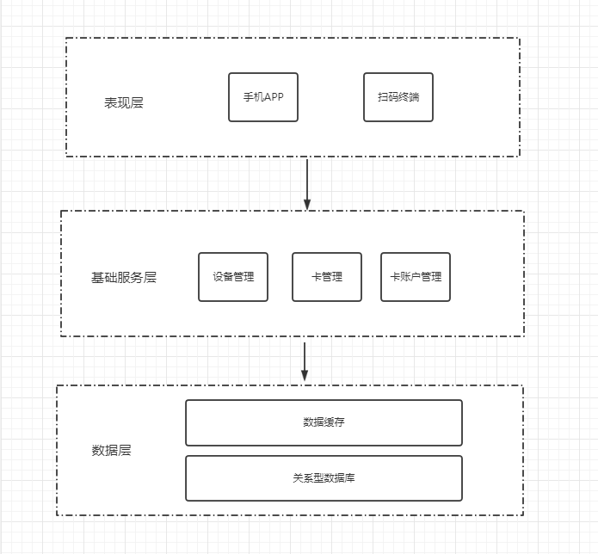

## 网络拓扑结构

该平台可以分为三层的服务架构，分别是服务接入层，服务核心处理层和数据操作层；

**服务接入层**：负责与客户端（包括手机客户端、刷卡设备）的通讯，通过接入层，服务器端向各种客户端提供统一的报文协议。该层的主要功能如下：

解析来自客户端的请求报文，并将请求数据向下一层传递，

对通讯报文进行加解密操作，使用MD5进行摘要；

获得业务处理后的数据，并将这些业务数据打包成标准格式的响应报文返回给客户端。

提供一些安全策略，如防重放攻击、非法报文的检测、防报文篡改等等。

**服务核心处理层**：负责处理具体的业务逻辑，针对每个业务进行流程流程，异常，事务控制；

数据库操作层：负责对数据库的所有操作；

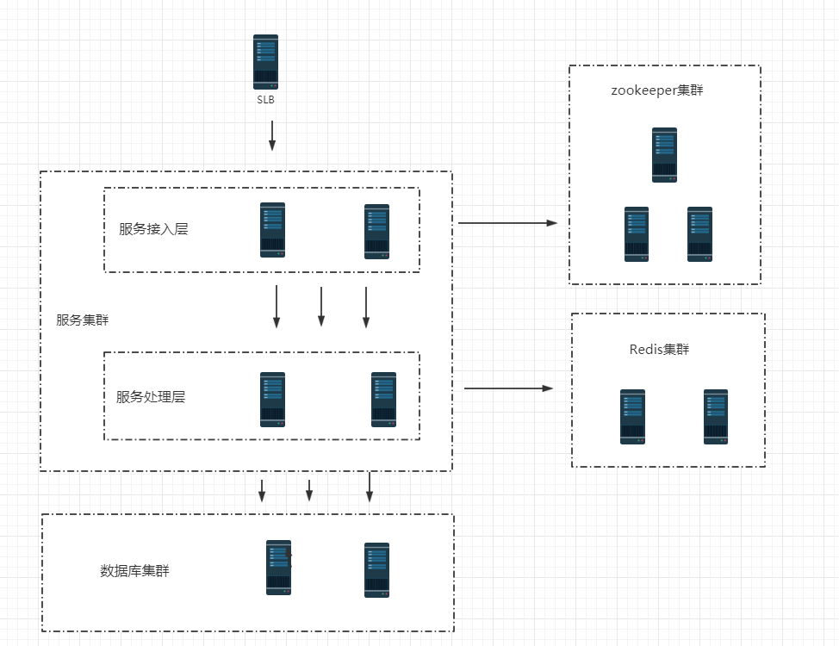

# 系统功能需求

系统功能分为手机端后台服务，刷卡设备端后台服务和运维端后台服务。

## 手机端后台服务

手机端后台服务为app提供服务支持，主要的功能见下表：

|  |  |
| --- | --- |
| 功能模块 | 实现功能 |
| 卡管理模块 | 查询公交城市列表 |
| 申请开通公交卡 |
| 查询用户已经开通的卡列表 |
| 根据卡号获取卡详情 |
| 获取乘车二维码 |
| 注销卡 |
| 卡交易模块 | 卡充值 |
| 卡充值结果查询 |
| 查看卡交易列表 |
| 查看卡充值记录详情 |
| 查看卡消费记录详情 |
| 查看卡退款记录详情 |
| 回调模块 | 查询卡充值订单 |
| 卡充值结果通知 |
| 乘车扣款成功通知 |

主要功能流程如下：

### 申请二维码流程

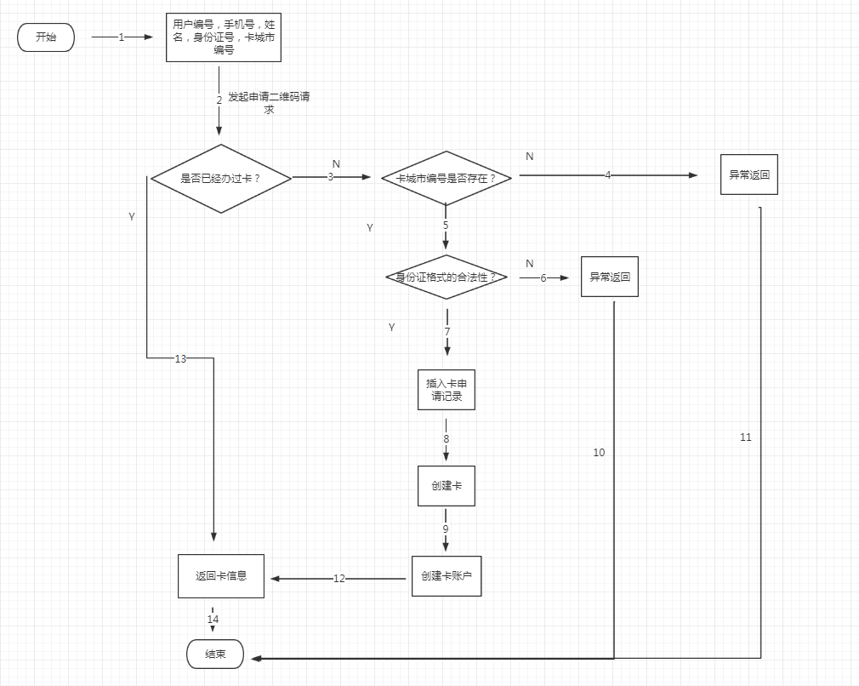

1. 开始；
2. 手机app端通过请求参数用户编号、手机号、姓名、身份证号和卡城市编号，向卡服务平台申请办理公交卡；
3. 卡服务平台通过用户编号判断该用户是否在该城市下办理过卡，如果办理过卡，跳到步骤13；如果没有办理过，判断卡城市编号是否存在；如果不存在，跳步骤4，存在，这跳步骤5；
4. 卡城市编号不存在，这异常返回；
5. 判断身份证格式的合法性，不合法，跳步骤6，否则，跳步骤7；
6. 身份证号码格式不合法，异常返回；
7. 插入卡申请记录；
8. 创建卡；
9. 创建卡账户；
10. 结束；
11. 结束；
12. 创建卡，卡账户之后返回卡信息；
13. 该用户已经在该卡办理过卡，这直接返回卡信息；
14. 结束；

### 手机端请码流程

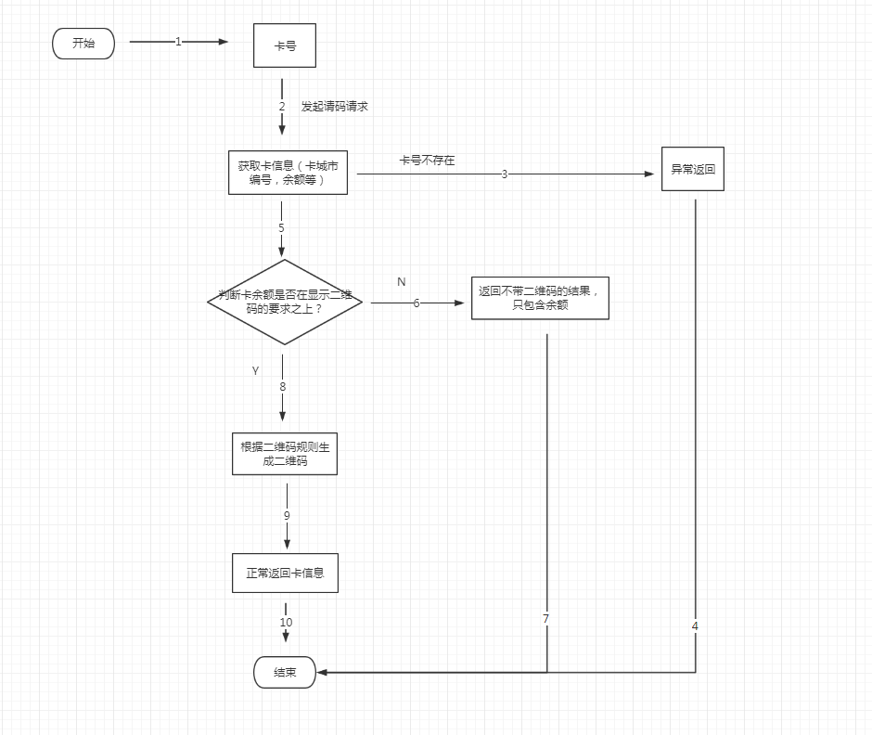

1. 开始；
2. 手机app端通过请求参数卡号发起请码请求；
3. 通过卡号获取卡信息，卡余额；卡号不存在，异常返回；
4. 结束；
5. 获取卡信息，卡余额之后，获取二维码显示的余额的最低配置；判断二维码的余额是否大于该配置，如果小于等于该配置，跳步骤6，否则跳步骤8；
6. 返回不带二维码，状态是余额不足的响应信息；
7. 结束；
8. 根据二维码生成规则生成二维码；
9. 返回二维码，卡余额信息；
10. 结束；

### 卡账户充值流程

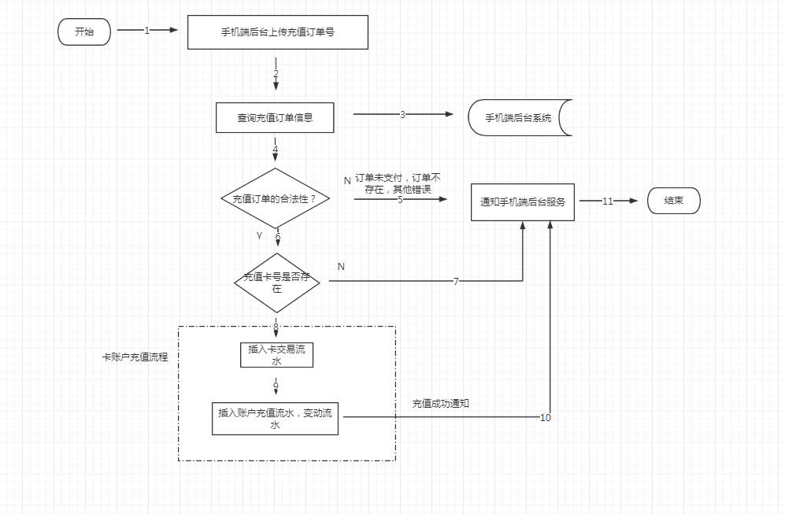

1. 开始；
2. 手机app端通过充值订单请求卡服务平台充值；
3. 卡服务平台向手机app后台请求充值订单信息；
4. 判断充值订单的合法性，如果订单未支付，订单不存在和其他错误等异常，跳步骤5，否则跳步骤6；
5. 通知手机app后台，充值订单异常；
6. 判断充值的卡号是否存在，如果不存在，跳步骤7，否则，跳步骤8；
7. 通知手机app后台，充值卡号不存在；
8. 插入卡交易流水；
9. 进行卡账户充值；
10. 通知手机app后台，卡充值成功；
11. 结束；

## 刷卡设备端后台服务

刷卡设备端后台服务为设刷卡备提供服务支持，主要的功能见下表：

|  |  |
| --- | --- |
| 功能模块 | 实现功能 |
| 设备模块 | 获取每日密钥 |
| 乘车消费数据上传 |

主要功能流程如下：

### 2.1 设备乘车数据上传流程

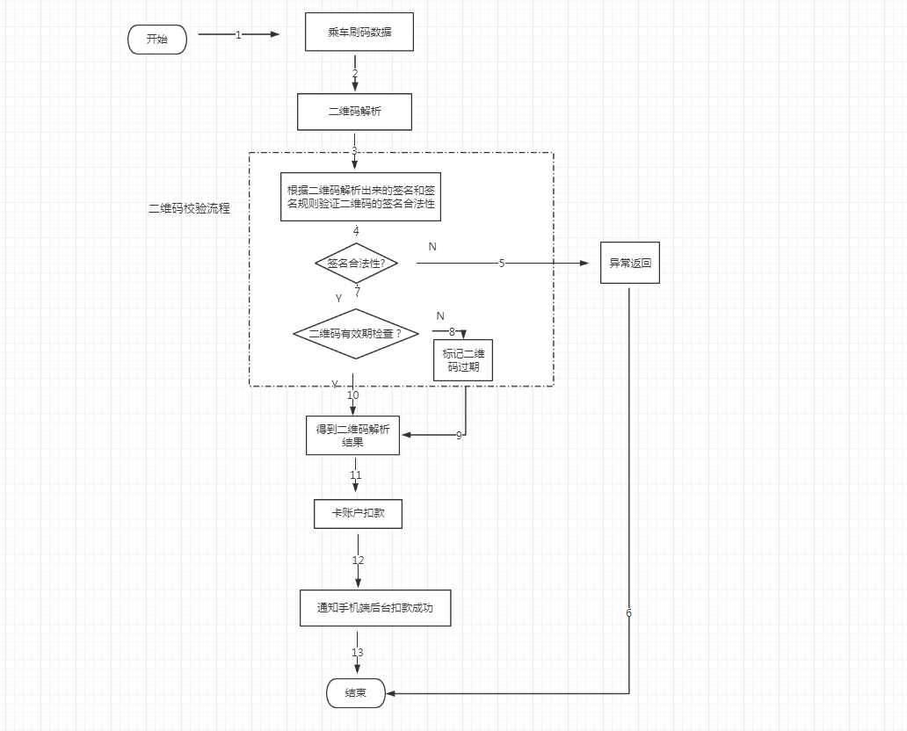

1. 开始；
2. 公交设备上传刷码数据；
3. 卡服务平台进行二维码解析；
4. 根据二维码的签名规则校验签名，如果签名不通过，调步骤5，否则跳步骤7；
5. 二维码验签失败，异常返回；
6. 结束；
7. 检测二维码是否过期，如果是，条步骤8，否则跳步骤10；
8. 标记二维码已经过期；
9. 返回解析出的过期的二维码信息；
10. 返回解析出的正常的二维码信息；
11. 卡账户扣款；
12. 通知手机app后台扣款成功；
13. 结束；

## 运维端服务

运维端为App和刷卡设备提供数据支撑，并展示用户的充值数据，乘车刷卡数据等，主要功能见下表：

|  |  |
| --- | --- |
| 功能模块 | 实现功能 |
| 系统模块 | 增加公司用户并授权 |
| 增加系统字典 |
| 删除系统字典 |
| 更新系统字典 |
| 查询、检索系统字典 |
| 行程管理模块 | 查询、检索行程记录 |
| 查询、检索分公司行程日报表 |
| 查询、检索线路行程日报表 |
| 线路/设备管理模块 | 增加分公司 |
| 删除分公司 |
| 更新分公司 |
| 查询、检索分公司列表 |
| 增加线路 |
| 删除线路 |
| 更新线路 |
| 查询、检索线路列表 |
| 增加刷设备 |
| 更新刷卡设备 |
| 删除刷卡设备 |
| 查询、检索刷卡设备 |
| 增加乘车折扣配置 |
| 删除刷卡折扣配置 |
| 更新刷卡折扣配置 |
| 查询、检索刷卡折扣配置 |
| 卡类型管理模块 | 增加卡城市 |
| 删除卡城市 |
| 更新卡城市 |
| 查询、检索卡城市 |
| 增加卡类型 |
| 删除卡类型 |
| 更新卡类型 |
| 查询、检索卡类型 |
| 公交卡管理模块 | 查询、检索公交卡列表 |
| 查询、检索公交卡办卡记录 |
| 查询、检索公交卡充值记录 |
| 查询、检索公交卡退款记录 |
| 查询、检索公交卡销卡记录 |

功能截图如下:

### 3.1系统模块

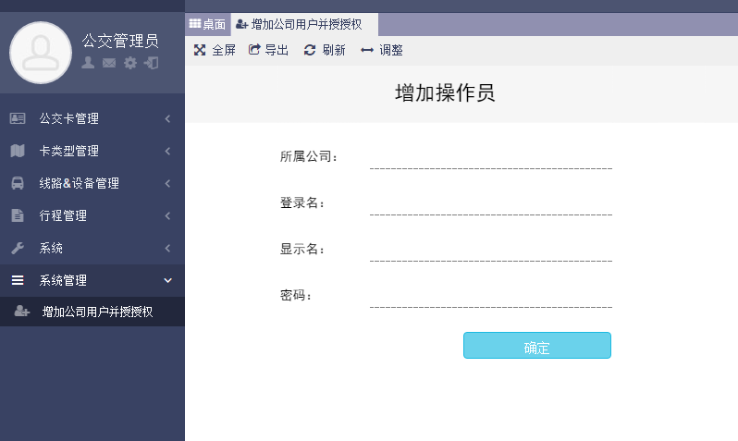

### 3.2 行程管理模块

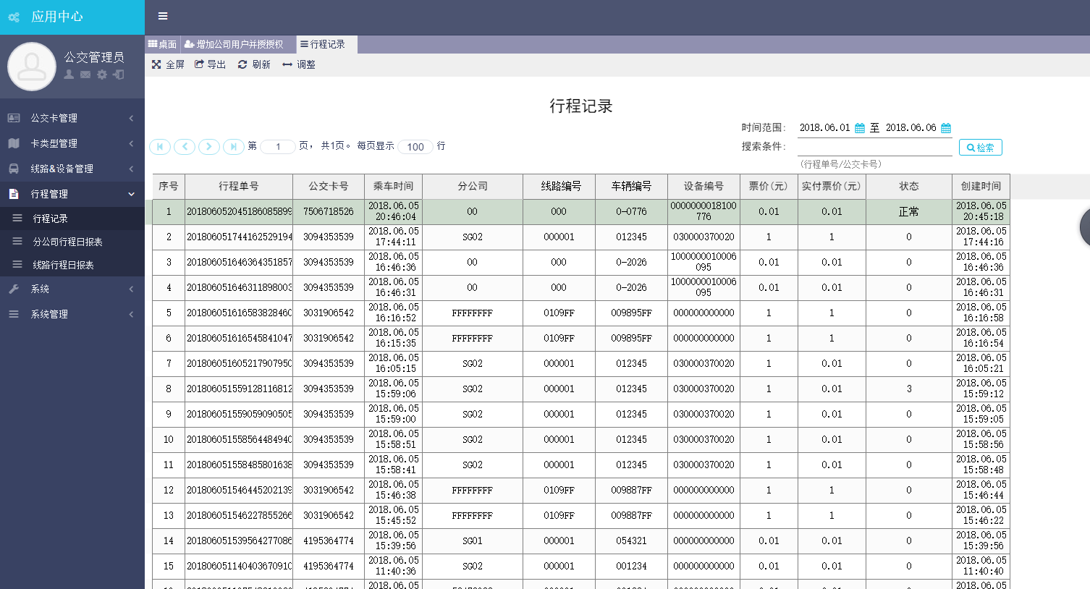

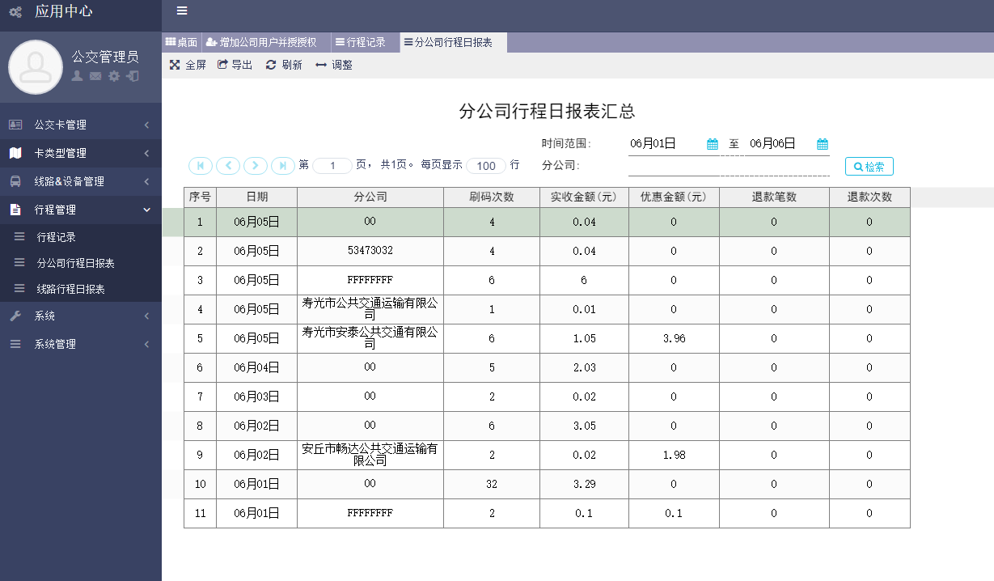

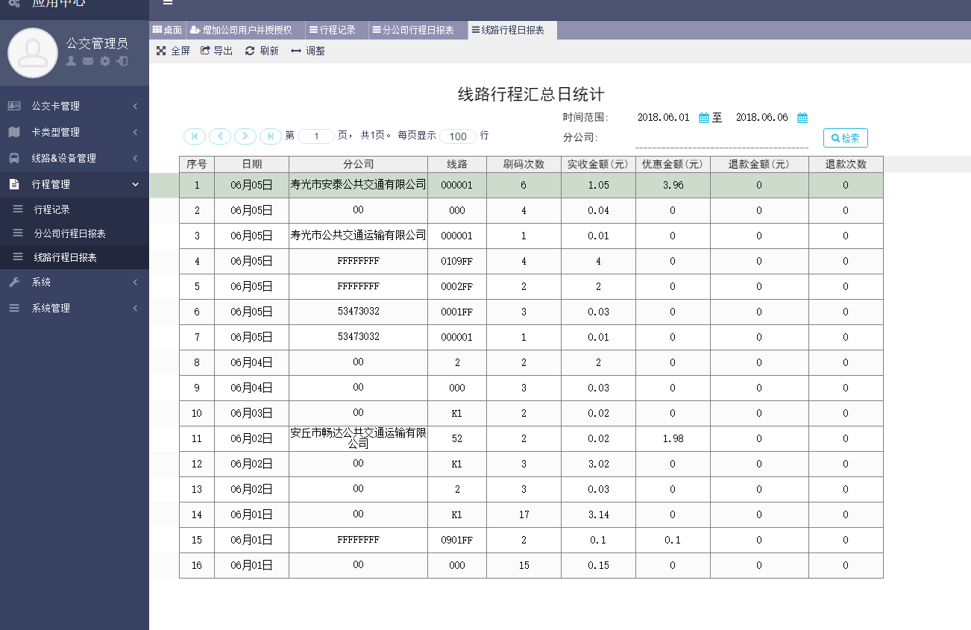

### 3.3 线路/设备管理模块

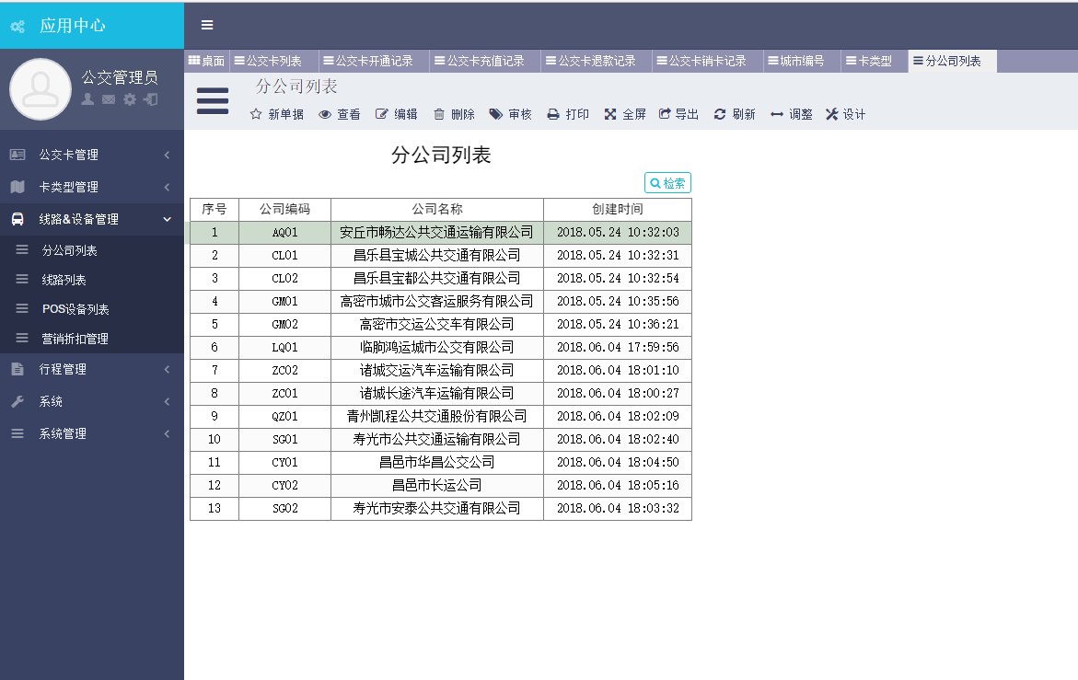

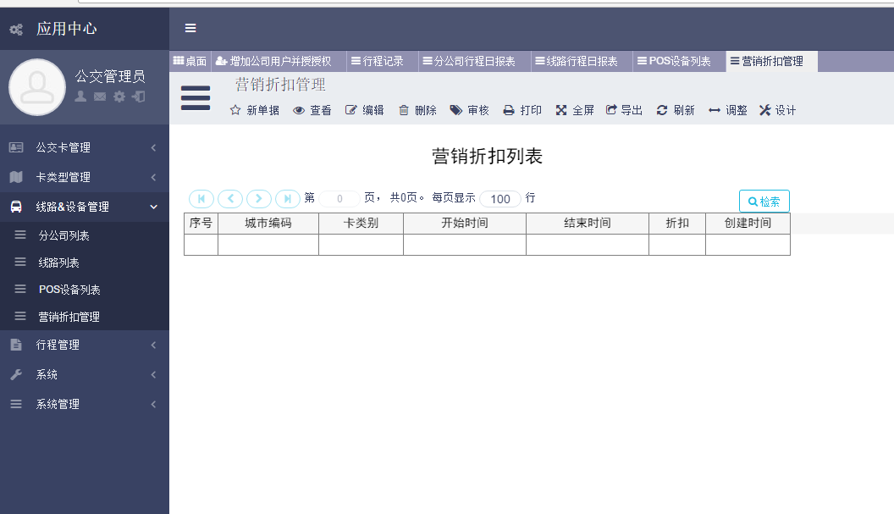

### 3.4 卡类型管理模块

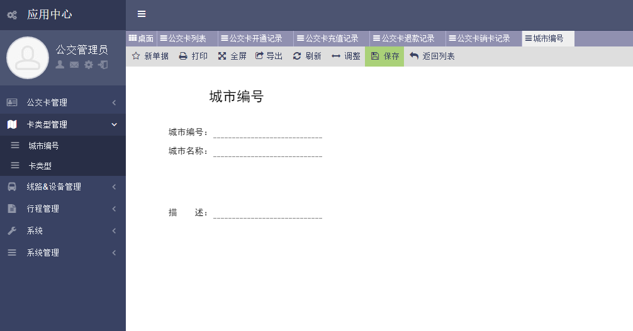

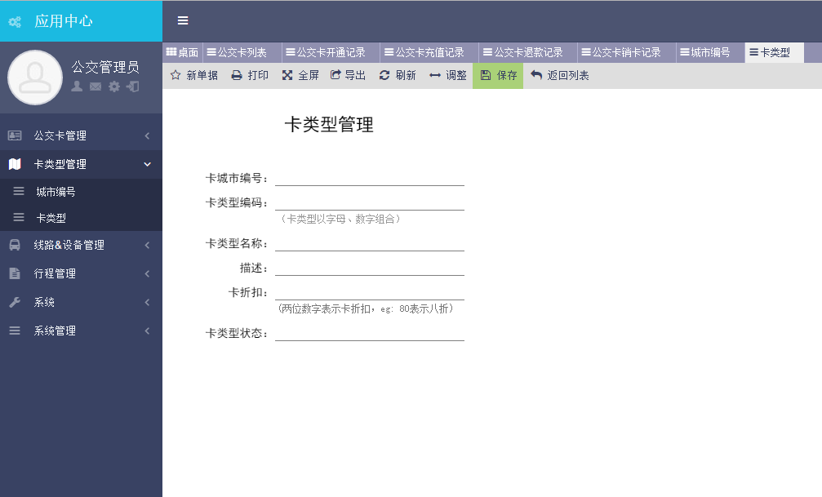

### 3.5 公交卡管理模块

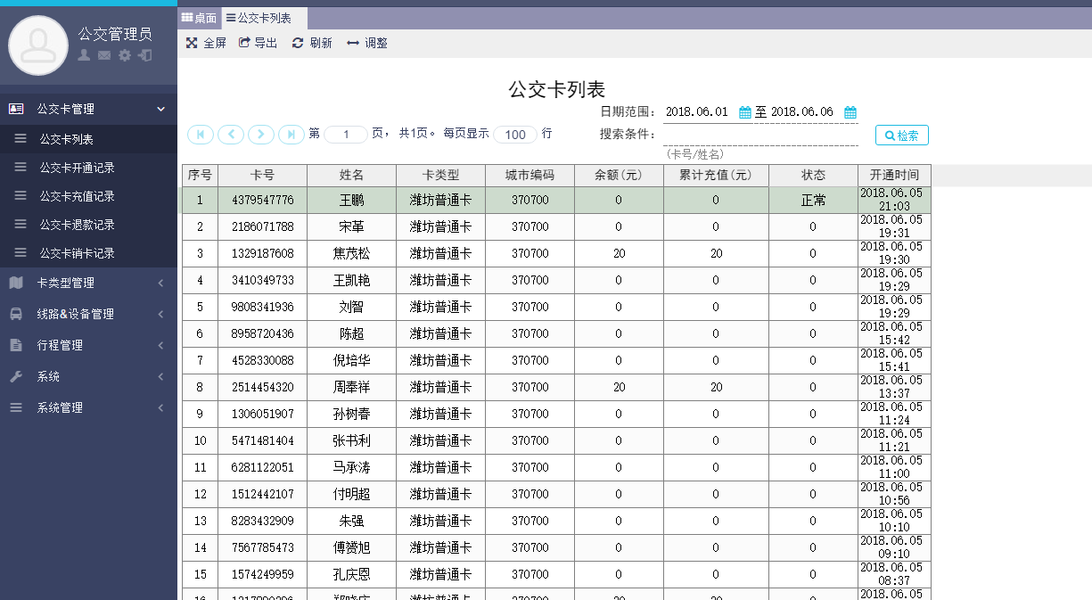

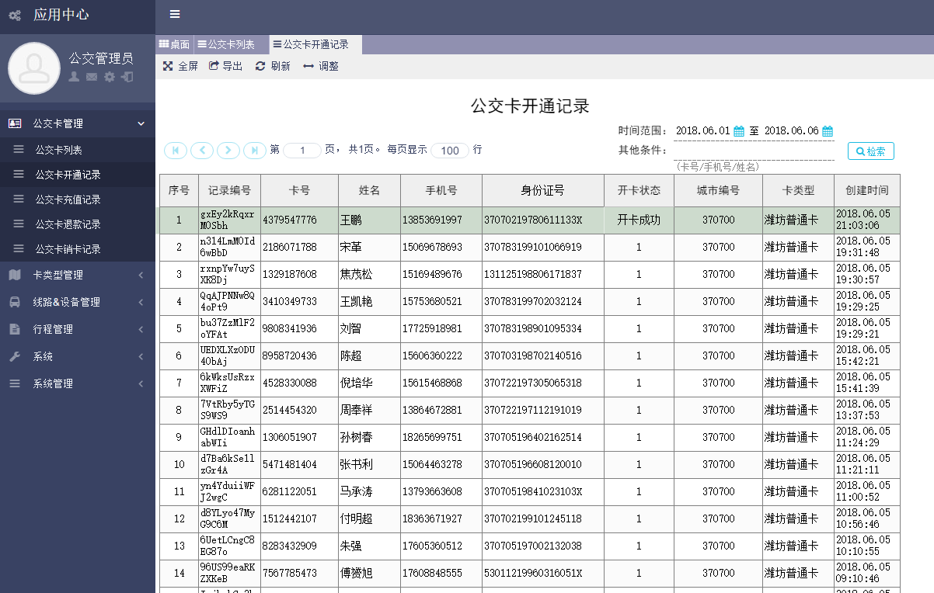

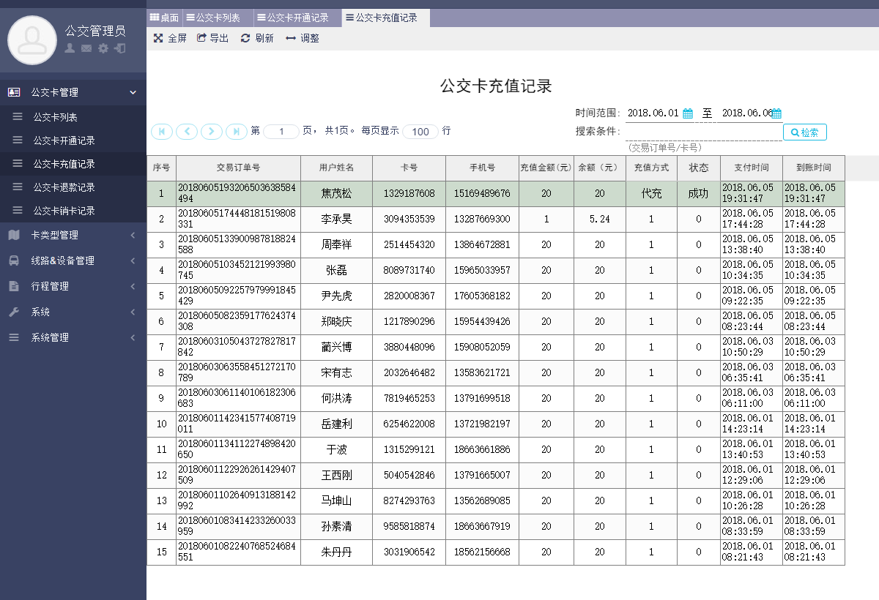

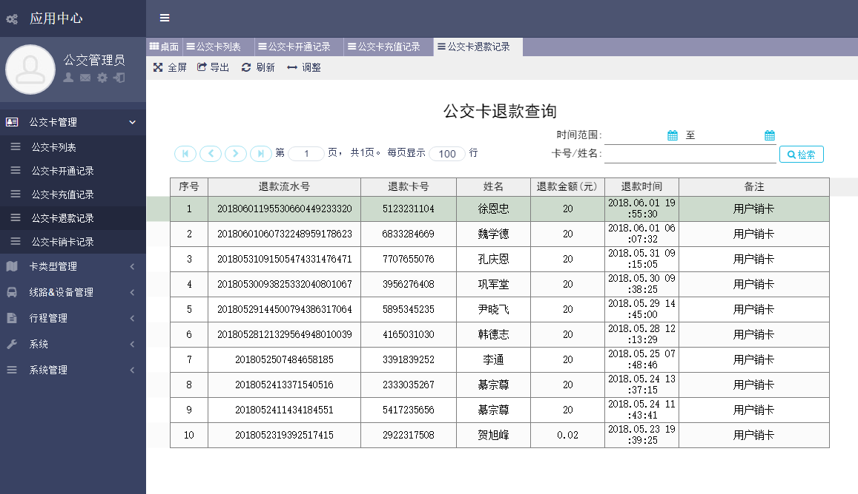

# 其他非功能性需求

## 安全设施需求

系统在设计开发时，充分考虑用户的具体情况及使用操作，不但要理论上可行，更重要的是实际上可用，更好地适应用户需求。同时要把故障率降到最低，确保系统稳定可靠，系统具有高 MBTF （平均无故障时间）和低 MTBR （平均无故障率），系统提供了容错设计，有故障检测和恢复手段。能在网络、硬件或系统出现故障时，提供不同级别的容灾服务。系统涉及到的各种数据关系到各部门的利益和系统的正常运行 C 系统平台通过严格的流程与权限控制，做到严格审核与分配系统权限，严禁未经许可的用户访问和操作。同时由于系统的运行环境是分布式的，我们将采取有效、严格的软件防护（防病毒软件）与硬件防护（硬件防火墙）措施相结合预防外界用户对系统的攻击与破坏。另外系统建立了健全的备份和灾难恢复机制，系统文件、应用服务的配置文件及二次开发代码文件都需要做一个全备份，然后每天做一次增量备份，并进行异地存储，分别存放在移动机房和其他机房。

## 安个性需求

* 1. 网络安全

电信专线与边界防火墙接入保证了网络安全。

* 1. 应用系统安全

系统在移动终端和移动终端支撑平台之间接驳移动网络时，系统为普通接入移动 0A 的用户提供了可选的高强度的 DES64 位数据加密体制。为了防止非法用户直接打开数据库查询平台关键敏感数据，平台通过 3DES 或 MDS 对该部分数据进行加密，如用户密码、手机号码、终端工 ME I ( MEID ）等，将采用 MDS 加密存储。一般的移动信息系统均是用户名密码的认证体系，本系统通过与运营商和手机等移动终端制造商的底层合作，能够实现用户账户、手机号（需要运营商的配合伽、手机设备号的三重绑定即使有人获知了正确的用户名和密码，也必须使用特定的唯一的手机号、唯一的移动终端设备才能登录；

## 扩展性需求

系统建设采用先进的成熟技术，建立严密、体系化的系统管理、应用平台，应具有良好的分层设计，整体系统扩充性能良好，能够根据业务的发展或变更，在保持现有业务处理不受影响的前提下，具有持续扩充功能、适度变化的能力：